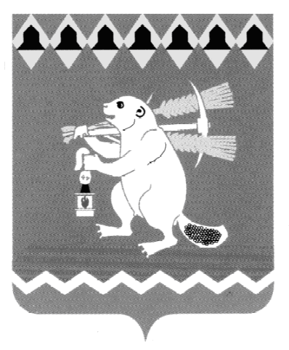
Администрация Артемовского городского округа
ПОСТАНОВЛЕНИЕ

от 20.03.2020 № 278-ПА

О внесении изменения в постановление Администрации Артемовского городского округа от 24.12.2019 № 1489-ПА «О мерах по обеспечению выполнения мероприятий, связанных с первоначальной постановкой граждан 2003 года рождения на воинский учет»

В целях исправления допущенной технической ошибки, руководствуясь статьями 30, 31 Устава Артемовского городского округа,
ПОСТАНОВЛЯЮ:
1. Внести в постановление Администрации Артемовского городского округа от 24.12.2019 № 1489-ПА «Об обеспечении выполнения мероприятий, связанных с первоначальной постановкой граждан 2003 года рождения на воинский учет» (далее - постановление) следующее изменение:
1.1. в Составе комиссии по первоначальной постановке граждан на воинский учет (Приложение к постановлению) слова «Колычева Ирина Геннадьевна» заменить словами «Колычева Ирина Романовна».
2. Опубликовать постановление в газете «Артемовский рабочий» и разместить на Официальном портале правовой информации Артемовского городского округа (www.артемовский-право.) и на официальном сайте Артемовского городского округа в информационно-телекоммуникационной сети «Интернет».
3. Контроль за исполнением постановления возложить на заместителя главы Администрации Артемовского городского округа по социальным вопросам Говорухина К.Г.

Глава Артемовского городского округа А. В. Самочернов

